«УТВЕРЖДАЮ»
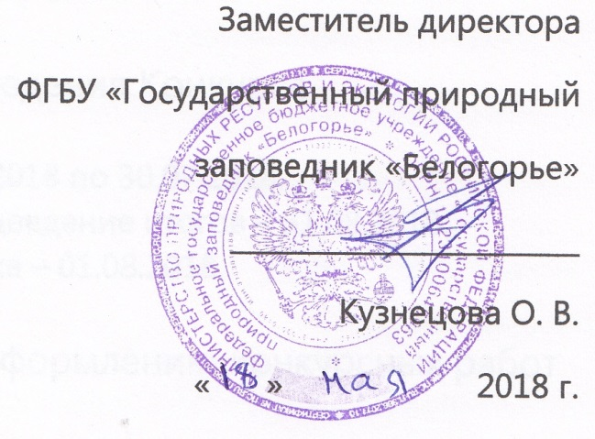
Заместитель директора
ФГБУ «Государственный природный
заповедник «Белогорье»
_________________________
Кузнецова О. В.
« » 2018 г.

ПОЛОЖЕНИЕ
о межрегиональном детском конкурсе арт-дневников «Этим летом»

- Общие положения
Межрегиональный детский конкурс арт-дневников «Этим летом» (далее - Конкурс) проводится ФГБУ «Государственный заповедник «Белогорье» (далее – Заповедник) в период с 21.05.2018 по 30.07.2018.
Организационное, методическое и информационное обеспечение проведения Конкурса осуществляется отделом экологического просвещения заповедника «Белогорье». Состав жюри Конкурса формируется из сотрудников научного отдела и отдела экологического просвещения Заповедника.
Среди заявок на Конкурс определяются победители (I место) и призёры (II и III место) в трёх возрастных группах. Конкурс проводится по одной номинации: творчески оформленный дневник полевых наблюдений, выполненный на бумажном носителе.
Информация о правилах, сроках проведения и итогах Конкурса публикуется на сайте заповедника http://www.zapovednik-belogorye.ru, а также доступна по запросу на электронную почту zapovednik_belogorye@mail.ru с пометкой в теме письма «Конкурс дневников».
- Цели и задачи Конкурса

  - Цели Конкурса – создание условий для наблюдения за окружающими объектами живой и неживой природы, творческого восприятия увиденного и получение автором опыта ведения наблюдений.
  - Задачи Конкурса – составление уникального авторского дневника собственных полевых наблюдений за объектами живой и неживой природы, выполненного с использованием элементов творчества, несущего информационную и эстетическую ценность.

- Сроки и этапы проведения Конкурса

  - Конкурс проводится в один тур с 22.05.2018 по 30.07.2018.
  - Работы принимаются до 30.07.2018. Подведение итогов - 31.07.2018.
  - Публикация итогов на сайте заповедника – 01.08.2018.

- Условия участия и требования к оформлению конкурсных работ

  - Возраст участников – до 17 лет. Конкурс проводится в трёх возрастных группах – дошкольники (до 7 лет), младшие классы (7-11 лет), старшие классы (12-17 лет).
  - К конкурсным работам предъявляются следующие требования:
  - работа должна быть выполнена автором самостоятельно (допускается техническая помощь взрослых);
  - работа должна быть оригинальной и содержать результаты собственных наблюдений автора;
  - основа работы должна представлять собой дневник (тетрадь, блокнот или любой вариант скреплённых листов бумаги), заполненный заметками и декорированный. В качестве элементов оформления могут выступать рисунки, вырезки текстов и иллюстраций, коллажи, фрагменты засушенных растений, декоративная отделка страниц и т.п.
  - в дневник автор может заносить свои наблюдения за природными объектами: фиксировать происходящие с ними изменения, описывать встречи с животными или их следами, отмечать новые для себя виды, описывать необычные погодные явления и т.п. Не следует переписывать статьи из энциклопедий в качестве основного текста.
  - приветствуются попытки автора на основании собственных наблюдений выявить связи между объектами, обобщить материал и сделать определённые выводы.
  - Один автор может направить для участия в Конкурсе только одну работу.
  - К работе должен прилагаться информационный лист, содержащий полное имя и возраст автора, место проживания автора и место проведения полевых наблюдений (если они различаются), контактный адрес электронной почты. Дополнительно в информационном листе необходимо указать, каким образом будет осуществлено получение работы после окончания конкурса: участник или его представитель заберёт работу лично, необходима почтовая отправка участнику, участник передаёт работу в дар Музею природы Заповедника.
  - Работы должны быть переданы лично или заблаговременно направлены на адрес центральной усадьбы Заповедника (309340, Белгородская обл., Борисовский р-н, пгт. Борисовка, Монастырский пер., д. 3).
  - Возврат оригиналов конкурсных работ: после подведения итогов Конкурса работы могут быть самостоятельно получены авторами или их представителями в центральной усадьбе Заповедника. Почтовая рассылка работ участникам будет произведена в течение 10 рабочих дней после подведения итогов Конкурса. Участники могут передать свои работы в дар Музею природы Заповедника.

- Подведение итогов и награждение победителей

  - Подведение итогов Конкурса состоится 31.07.2018 путём голосования членов жюри.
  - Все авторы работ, принявших участие в Конкурсе, получат грамоты участника. Грамоты будут направлены в электронном виде на указанный в информационных листах участников адрес электронной почты.
  - Авторы работ, занявших призовые места, получат дипломы и памятные подарки от спонсоров Конкурса. Подарки будут вручены лично или высланы почтой по согласованию с представителем автора.

- Обратная связь

- Телефон: 8 (47246) 5-03-15 (отдел экологического просвещения)
- Электронная почта: zapovednik_belogorye@mail.ru
- Адрес: 309340, Белгородская обл., Борисовский р-н, пгт. Борисовка, Монастырский пер., д. 3.

